
７月 神様の力は
28(月) いつ現れますか

みことば あなたがたの父アブラハムは、わたしの日を見ることを思って大いに
ヨハネ8:56～59 喜びました。彼はそれを見て、喜んだのです。

教会や学校で友だちとフォーラムをして、「なぜ、私にはそのような答えがないのか」と、がっかりしてしました。答えられるお友だちのように、私も神様の祝福を味わいたいです。いったい、いつ、どのように神様の力が私にあらわれるのでしょうか。

１．神様の力は、悔い改める時にあらわれます
悔い改めということばの意味は、罪から抜け出して神様にもどるということです。どんなに大きく、多くの罪を犯しても、神様の力で許してもらえるなら、なんの問題にもなりません。神様がキリストを送って、すべての問題を解決してくださいました。だれでも、イエス・キリストを信じれば、神様のところにもどって、神様の子どもになります。

２．私の中心を福音で満たせば力があらわれます
イエス様を通して神様にもどりさえすれば、すべての問題が解決されます。福音とは、神様に会う道であるイエス・キリストが、私と私たちのために来られたことを言います。だれでも、その心の中心に福音を植えれば、神様が約束された聖霊様がいっぱいに満ちて働いてくださいます。そして、神様の力を大きくあらわしてくださるのです。

３．福音で決断する時、神様が祝福してくださいます
小さな選択が、私たちの一生を左右したりもします。だれでも生活を送っていると、不信仰と信仰の選択の中で、瞬間にかっとうすることがあります。このような時ごとに、心の中心に福音的決断をくだしましょう。からだで、福音的選択をして行動すれば、神様がかならず祝福してくださいます。神様は私にあたえてくださる、すべての答えをあらかじめ準備しておられます。


神様が門を閉じられたら開ける者はいず、神様が門を開かれたら閉じる者はいません。
神様だけに大きな力があることを信じます。心の中心を福音でいっぱいに満たして、
瞬間に福音的な選択と決断をすることができるように導いてくださるイエス･
キリストのお名前によってお祈りします。アーメン

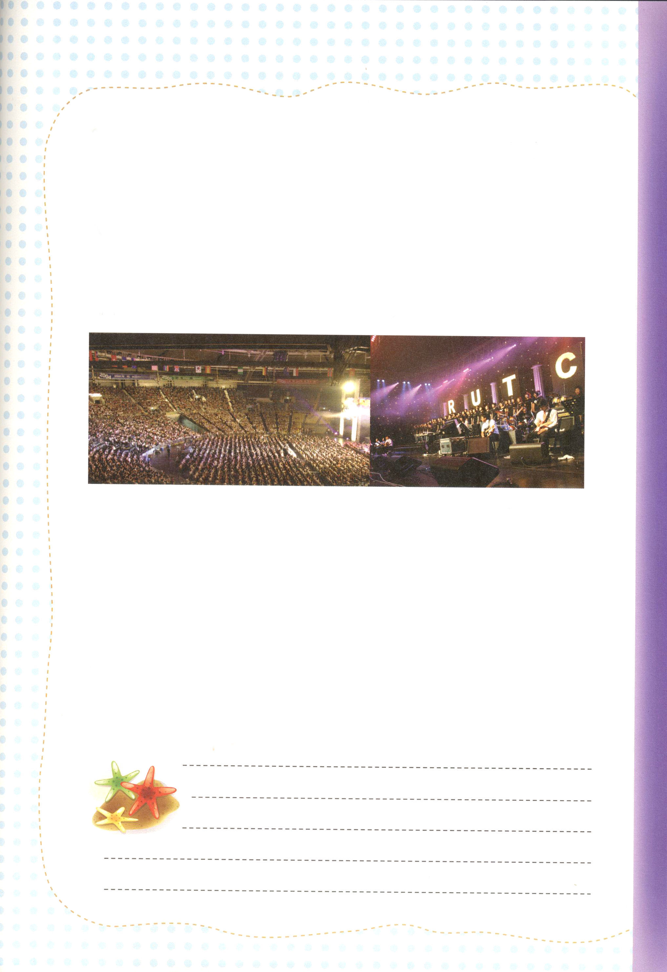

２００８年世界レムナント大会を前にした私の覚悟

2007年世界レムナント大会に参加するために、私は大会場へ出発した。
私の頭の中には
「どんな人と同じチームになるのかな」「とまるところは、どこなのかな」
という肉的な考えで、いっぱいになっていた。ソウル・オリンピック体操競技場に
はじめて到着した時でも、「朝には競技場のあちこちを見物しなくちゃ」と考えて
いた。しかし、スタッフが止めたので、見物ができないまま、ぶつぶつ言いながら
私の席をさがして座った。

私は、すばらしい照明と素敵なドラム演奏を見ながら、すごいと思った。しかし、
大会中にずっと受けた恵みは、みな忘れてしまった。それで、私は決心して、2008年
世界レムナント大会では、絶対に恵みを忘れないようにしたい。牧師先生がくださる
みことばをよくおぼえて、現場の中で、かならず適用しなければならないと。また肉的
な考えからぬけ出して
「今回はどんなみことばがあたえられるのか」
「神様はどんな祈りの課題をくださるのか」
などを考えながら行くことにする。
2008年世界レムナント大会を通して、神様がどんな恵みをくださるのか期待している。
文＿チョン・ソンウ、トンリム小学校6年、クァンジュイルサン教会

れきし きろく
私の歴史記録

７月 神様がくださる
29(火) 出会いの祝福

みことば さて、アンテオケには、そこにある教会に、バルナバ、ニゲルと
呼ばれるシメオン、クレネ人ルキオ、国主ヘロデの乳兄弟マナエン、
使徒13:1～12 サウロなどという預言者や教師がいた。

人は、だれに会うかによって、祝福の人になることもでき、失敗の人になることもできます。いつもすえての出会いを私が自分で決めることはできません。ですから、祝福の出会いは、神様が特別にレムナントにあたえてくださる大きなプレゼントなのです。

１．真の伝道者と会う祝福
レムナントが信仰生活をする間でもっとも重要なことは、真の伝道者に会うことです。牧師が伝道する一般信徒に会うならば、大きい祝福を受けたのです。同じように、一般信徒が真の伝道者である牧師に会えば、神様のこまかい導きを受けられます。神様は、私を真の伝道者と会うようにされ、また、彼らを助けられるように祝福してくださいます。

２．真の伝道対象者と会う恵み
真の伝道者に会えなければ、永遠なのろいの中で道を見つけることができません。伝道は、悪魔の子どもから神様の子どもに身分がうつされるという、神様の大きい恵みです。それで、レムナントが福音を受ける真の伝道対象者に会う時間がもっとも祝福されます。伝道する時、天国で霊的なパーティーが開かれて、暗やみがくずれます。

３．暗やみの勢力をくだく出会いの奇跡
多くの人々は目に見えることだけに関心を持ったり、信じたりしています。霊的な事実はよく知らないだけでなく、霊的な問題で苦しみながらも、解決方法を知りません。それで、暗やみの勢力をくだく出会いがすばらしい祝福になるのです。神様の子どもが信仰で祈る時、暗やみの勢力がくだかれて、はなれる奇跡があらわれます。

すべての出会いを導かれる神様、真の伝道者である（ ）に出会わせて
くださって、私に福音を伝えてくださった神様に感謝します。私も真の伝道対象者で
ある（ ）に福音を伝えさせてください。現場で暗やみの力をくだく
出会いの祝福をあたえてくださるイエス･キリストのお名前によってお祈りします。
アーメン



レムナント・デイ（REMNANT DAY）

REMNANT DAY、伝道キャンプがある日だ。この伝道キャンプのために多くの祈りを
したが、ずっと期待してきた伝道キャンプだったので、ちょっとぞくっとする感じも
あった。
私たちは、まず教会で、パク・ヘジャ勧士がくださるみことばを聞いて出発した。
私たちが伝道する地域は、「シデアパート」だった。
私は先生がペアを組んだパートナーとともに遊び場に行った。やはり遊び場には、
子どもたちがいた「受け入れなかったらどうしよう」という気がしたが、私はキャンプ
に出てくる前に聞いたみことばにしたがって、「そうだ。受け入れなくてもいい。
まず福音を伝えてみよう。神様が導いてくださることだから」と思い直した。
私とパートナーは、遊び場で遊んでいる女の子に伝道するためにシーソーに座った。
すると、まわりで遊んでいた友だちの中の2人が、私のほうに来て「なにしてるの」と
たずねた。私は子どもたちに「おもしろい話をしてあげるから、聞いてみる？」と
言った。すると、子どもたちは、シーソーに並んで座って、受け入れのメッセージを
聞いた。
「このイエス様をあなたの心の中に受け入れますか」
私は受け入れメッセージをみな伝えたあとに、その子たちにたずねた。子どもたちは
おたがいに顔を見合わせてから、するといった。イエス様を受け入れた子どもたちに、
私は神様の子どもの七つの祝福を話してあげた。この日、シデアパートに伝道キャンプ
に行った私たちのチームは全部で十人を伝道した。これからも、シデアパートに働くサ
タンがくだかれて、弟子がたくさん立てられたらよいと思う。
文＿キム・ナラ ピポン小学校6年、スンチョン・ハンケハヌン教会

れきし きろく
私の歴史記録

７月 レムナントなので
30(水) 本当にしあわせです

みことば このような人について私は誇るのです。しかし、私自身については、
Ⅱコリント12:5 自分の弱さ以外には誇りません。

持っていること、学んだことはなくても、毎日、答えを受ければしあわせです。反対にどんなに豊かで、成功しても、つづいて答えられなかったら、しあわせではありません。みなさんは、すべての人に伝えることができる、真の福音を持っていますか。

１．レムナントが味わわなければならない真のしあわせがあります
本当にしあわせなら、定刻で大きい力を受けて、いつでも導きを受けて、集中的に祝福を味わえます。神様のみことばが私に真のしあわせとしてせまってくれば、福音を正しく伝えられます。特別に、礼拝を通してすべての答えを確認できます。そうすれば、当然に、なるようになる伝道の実を毎日、味わうレムナントになります。

２．現場で味わわなければならない真のしあわせがあります
学校で勉強するのが私の趣味と特技と合えば専門性の答えを受けます。神様があたえられる唯一性の答えに発展すれば、本当にしあわせになれます。教会でするすべてのことにもワンネス(Oneness:一つ)になって必要なことをすればしあわせです。最も大変だった経済にも、神様の大きい祝福の門が開いて、他の人まで助けることができます。

３．友だちといっしょに味わわなければならない真のしあわせがあります
出会うすべての人から本当のしあわせを探してみましょう。地域ごとに、かくされた本当の弟子を発見することよりも大きなしあわせはありません。苦しみにあっている人々をキリストの愛で助ける時、何ともかえることができないしあわせを感じます。レムナントは、かならず神様の計画の中で使命が通じる真の愛で真のしあわせを味わわなければなりません。

私を愛して、神様の子どもとして、レムナントとして呼んでくださった神様に
感謝します。友だちの（ ）と（ ）に、真のしあわせを伝えます。
福音にあって、深く祈りを味わうように、神様の恵みで真の答えをあたえてくださる
イエス･キリストのお名前によってお祈りします。アーメン

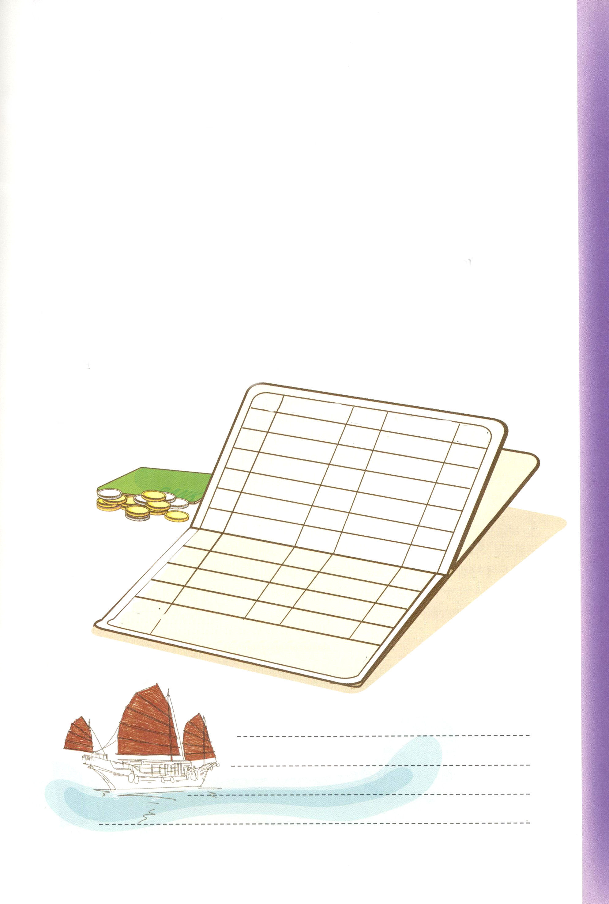
「しあわせ通帳」の残高を増やそう！

通帳に残っているお金がないのに、使わないといけない所が多ければ、「マイナス(-)の
人生」になります。反対に、通帳にお金がたくさんあれば、余裕もできて、急な事が
おきても、強固な「プラス(+)の人生」になります。レムナントには、重要な「しあわせ通帳」
があります。しあわせ通帳に、福音の資金を入れておけば、私だけでなく、他の友だちに
まで真のしあわせを貸してあげられます。

しあわせ収入
定刻の祈り-100円 礼拝-100円 伝道-100円 子どもの祈りの手帳をすること-100円
読書-100円 運動-100円 勉強-100円 配慮-100円

不幸な支出
もめ事を起こすこと-50円 うそ-50円 ねたみ-50円 けんか-50円
悪口-50円 なまけ-50円 不信仰-50円 むだづかい-50円

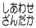
今日のしあわせ通帳の残高は
いくらでしたか。

れきし きろく
私の歴史記録

７月 聖霊に満たされて
31(木) 霊的な問題をいやされましょう

みことば 悪霊を追い出す権威を持たせるためであった。(15)
マルコ3:13～15

まったく同じ時間、場所、あるいは、にたような人や事件に出会うときごとに、つづけてくりかえす失敗と苦しみを体験していませんか。家系と家庭に、解決することができないわざわいや、のろいを受けていませんか。霊的な問題が何なのか、どのように解決することができるのかをいっしょに見てみましょう。

１．どこから霊的問題がはじまったのでしょうか
むかしからあった暗やみの勢力がアダムとエバを攻撃しました。暗やみの勢力は、今でもレムナントの家庭を攻撃します。社会に深々と入っていっています。最後の時は、大きい混乱をもたらします。レムナントは、暗やみの勢力が地獄に閉じ込められるその日まで、みことばをにぎって、かたく立たなければなりません。

２．神様のみことばを、まず、にぎりましょう(マルコ3:13-15)
私の力で神様を信じたのではなく、神様が私を知って訪ねてこられました。イエス様もお望みの弟子を呼ばれました。私を呼ばれた理由は、救いの祝福を受けて味わって、悪霊を追い出す権威を使いなさいということです。私は神様の力のみことばの中で霊的問題を解決する大きな力を受けました。

３．福音で満たされる時、いやされはじめます
救われた神様の子どもであるレムナントは、すでに解答をもらいました。過去の傷や問題のためにがっかりしないでください。かえって大きい祝福のチャンスになります。これから時間を定めておいて祈れば、大きいビジョンが見られます。祈る中に、現場に行ってみれば、すでに答えが来ています。礼拝の中で、聖霊の満たしといやしの祝福を味わいましょう。

神様の願いどおり、私の人生をすべてささげたいです。私の（ ）の問題も
決断して、神様の計画を発見させてください。これ以上、霊的問題にだまされない
ように、恵みをあたえてくださって、私と他の友だちまで、いやしてください。
イエス･キリストのお名前によってお祈りします。アーメン


私とちょっとちがうだけだ

今回も、またレムナントに会うようになりましたね。この前の号では、障害を持った友だちを障害を持ったレムナントと呼ばなければならないと言いました。そして、彼らがいっしょに礼拝をささげる部を「サラン部（愛の部）」と言います。  あるとき、こういう事がありました。礼拝をささげていたら、一人の女の執事さんが入ってきて、いっしょに礼拝をささげました。サラン部のレムナントは、あちこち歩きまわりながらも礼拝をささげ、あるときは、一人でぶつぶつ言ったり、大声をあげたりして、礼拝をささげていることが多いのです。この日も、普段とおなじように、大声を出して一人でつぶやいて歩き回ることがあったのですが、このことをよく知らなかった執事さんは「礼拝を邪魔する悪魔よ出て行け!」と大声で言いました。その時、メッセージをしていた私も、瞬間、びっくりしました。  誤解している部分があります。サラン部のレムナントは、悪霊につかれてそのようになっているのではありません。むかしには、祈梼院にたくさんまかせたり、悪霊を追い出したのですが、多くの事故が起きたりもした | そうです。しかし、今でも、そのように考える人々が時々、あります。  それでは、なぜ歩き回って、一人でぶつぶつ言って、大声を出すのでしょうか。サラン部のレムナントの原因はどこあるのでしょうか。サラン部のレムナントに本当に必要なことは何でしょうか。世的には、いろいろな意見がありますが、聖書で解答を探して言いましょう。  創世記1章２節が開始だと見ることができます。くわしく調べれば、「暗やみ、かたちなく、何もない」状態だと言われています。それで、悪霊につかれているのか、そうではないのかの問題ではなく、創世記1章2節の問題を解決しなければならないのです。それで、神様は創世記1章3節の光をくださったのです。そのように、サラン部のレムナントに必要なことは、悪霊を追い出すことが重要なのではなく、創造の光、いのちの光が必要なのです。すなわち、福音が必要なのです。  レムナントを通して、サラン部のレムナントに福音が伝えられることを祈っています。  文＿ヤン・スンソック牧師 インマヌエル教会サラン部

れきし きろく
私の歴史記録

